Отчёт по 9 лабораторной работе Гибкое моделирование (Agile Modeling)
Корзуна Арсения 21312

Цель: Освоить на практике методы легковесного моделирования в гибкой разработке, научиться создавать и использовать "достаточно хорошие" модели как инструмент коммуникации в команде.

Система вызова такси(Аналог Яндекс Go/Uber)

На основе диаграммы прецедентов из лабораторной №6 выделим ключевую пользовательскую историю (User Story):

Как пассажир я хочу вызвать такси, чтобы добраться до нужного места
Критерии приемки:
Для основной истории "Вызвать такси":
- Пассажир может указать точку подачи и пункт назначения
- Система рассчитывает стоимость поездки на основе расстояния и типа авто
3) Пассажир может выбрать тип автомобиля (Эконом/Комфорт/Бизнес)
4) После подтверждения заказа система ищет ближайшего доступного водителя
5) Пассажир получает уведомление о назначенном водителе с информацией об авто и гос номере

Для дополнительных задач:
- Пассажир может отслеживать местоположение водителя на карте в реальном времени
- После завершения поездки пассажир может оценить поездку по 5-звездочной шкале
- Пассажир может отменить поездку до начала движения (с возможным штрафом)
- Пассажир может создать обращение в службу поддержки при проблемах
Роли в системе:
1. Пассажир (Passenger)
- Основные функции:
- Регистрация и аутентификация в системе
- Вызов такси с указанием адресов
- Выбор типа автомобиля
- Отслеживание водителя
- Оплата поездки
- Оценка качества поездки
- Отмена поездок
- Обращение в поддержку
2. Водитель (Driver)
Основные функции:
- Регистрация с подтверждением документов
- Управление статусом (доступен/занят)
- Прием/отклонение заказов
- Просмотр деталей заказа
- Навигация по маршруту
- Подтверждение начала/окончания поездки
- Просмотр заработка и рейтинга
3. Служба поддержки (Support)
- Основные функции:
- Просмотр обращений от пассажиров и водителей
- Обработка жалоб и проблем
- Управление блокировками аккаунтов
- Мониторинг качества сервиса
4. Системные роли:
- Платежная система - внешний сервис обработки транзакций
- Система геолокации - внешний сервис карт и маршрутизации
- Система уведомлений - внешний сервис отправки push/SMS/email
Этап 2: Создание моделей
1. User Story Map:
@startuml
left to right direction

card "Основная история: Вызвать такси" as Main
card "Задачи MVP:" as Tasks {
(Выбрать точку подачи)
(Указать пункт назначения)
(Выбрать тип авто)
(Подтвердить заказ)
(Получить уведомление о водителе)
}
card "Дополнительные задачи:" as Extra {
(Отслеживать местоположение водителя)
(Оценить поездку)
(Отменить заказ)
(Обратиться в поддержку)
(Добавление способа оплаты)

}
Main -down-> Tasks
Tasks -right-> Extra

note right of Main
Как пассажир,
я хочу вызвать такси,
чтобы добраться
до нужного места
end note
@enduml
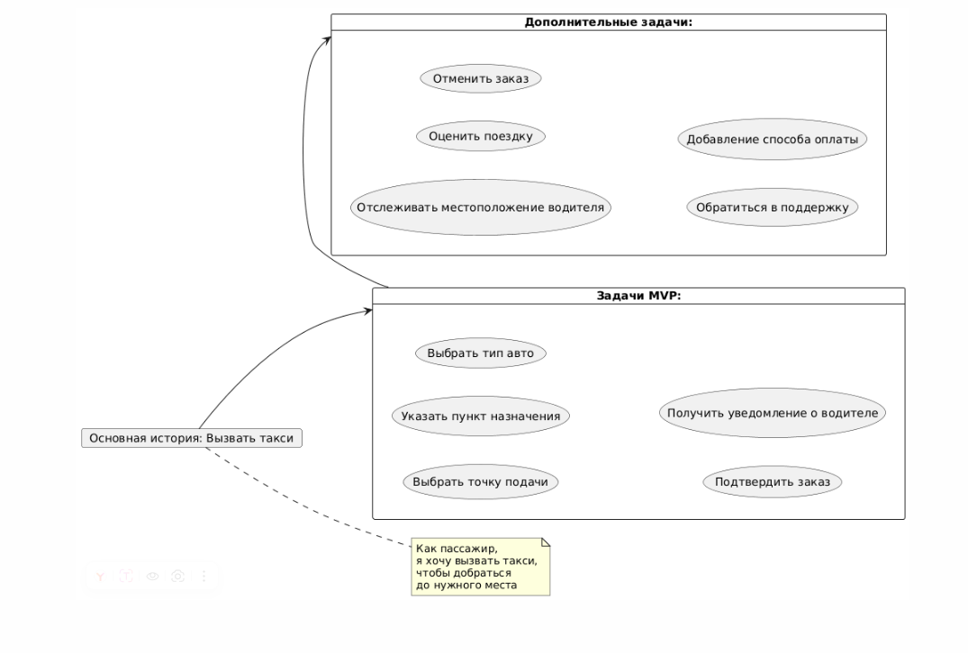
2. UML-диаграмма классов:
@startuml
title Диаграмма классов системы "Такси"

class Passenger {
+name: String
+phone: String
+rating: double
+requestRide(): void
+cancelRide(): void
+rateTrip(): void
+trackDriver(): void
+contactSupport(): void
}

class Driver {
+name: String
+licenseNumber: String
+carModel: String
+status: String
+acceptRide(): void
+updateLocation(): void
+completeRide(): void
}

class Trip {
+tripId: String
+pickupLocation: String
+destination: String
+carType: String
+status: String
+estimatedCost: double
+estimatedTime: int
+create(): void
+assignDriver(): void
+updateStatus(): void
+cancel(): void
+complete(): void
}

class Vehicle {
+type: String
+licensePlate: String
+capacity: int
+priceMultiplier: double
+calculateBasePrice(): double
}

class Notification {
+notificationId: String
+recipient: String
+type: String
+message: String
+status: String
+send(): void
+markAsRead(): void
}

class Payment {
+paymentId: String
+amount: double
+method: String
+status: String
+process(): void
+refund(): void
}

class SupportTicket {
+ticketId: String
+passengerId: String
+issueType: String
+description: String
+status: String
+create(): void
+resolve(): void
}

' Основные отношения
Passenger --> Trip : создает
Driver --> Trip : выполняет
Trip --> Vehicle : использует
Trip --> Notification : генерирует
Trip --> Payment : включает
Passenger --> SupportTicket : создает

' Наследование
class User {
<<abstract>>
+id: String
+email: String
+password: String
+register(): void
+login(): void
+updateProfile(): void
}

User <|-- Passenger
User <|-- Driver

note top of Trip
Статусы поездки:
- Запрошена(requested)
- Водитель подтвердил(Driver_assigned)
- В процессе(IN_PROCESS)
- Завершена(COMPLETED)
- Отменена(CANCELLED)
end note

note right of Vehicle
Типы автомобилей:
- Эконом(ECONOMY)
- Косфорт(COMFORT)
- Бизнес типа майбах там все дела(BUSINESS)
- Грузовой(SUV)
end note
@enduml
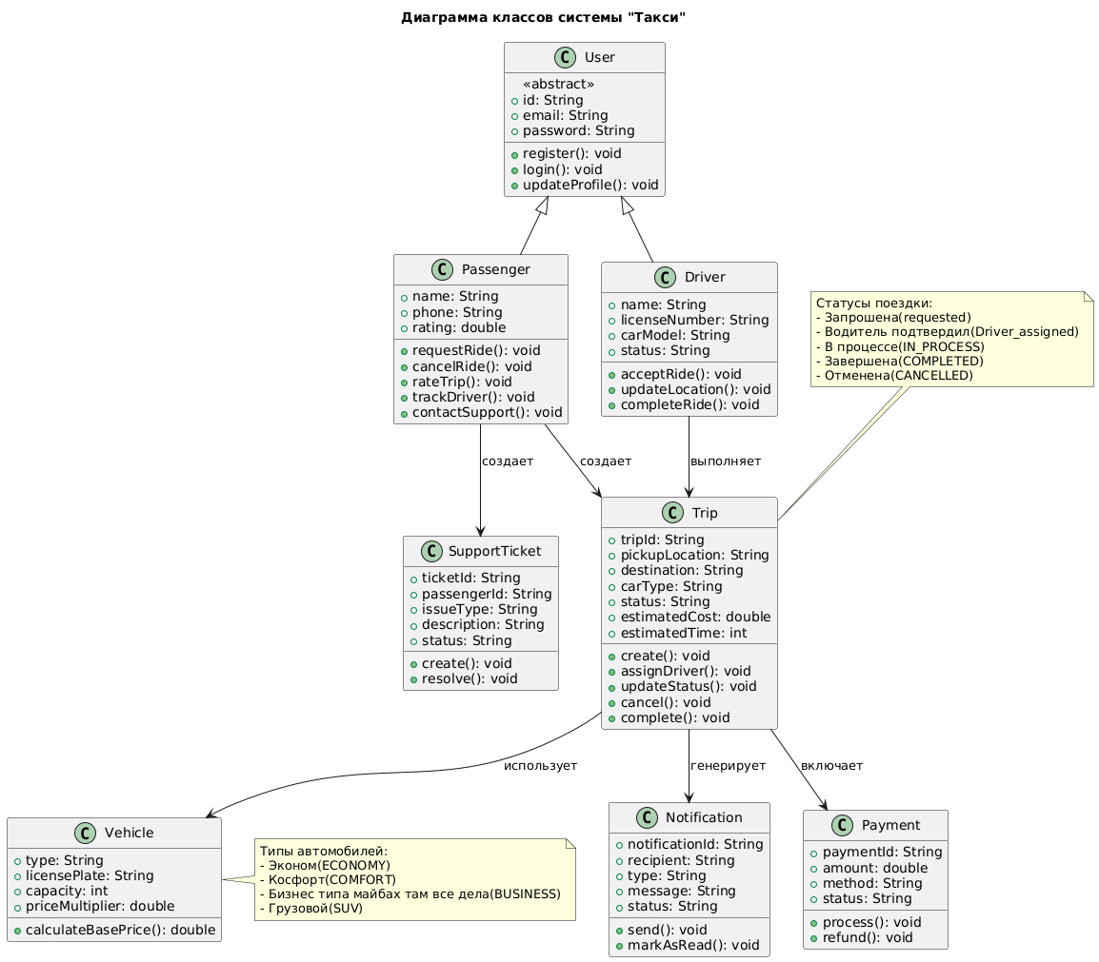
3. Мокап интерфейса
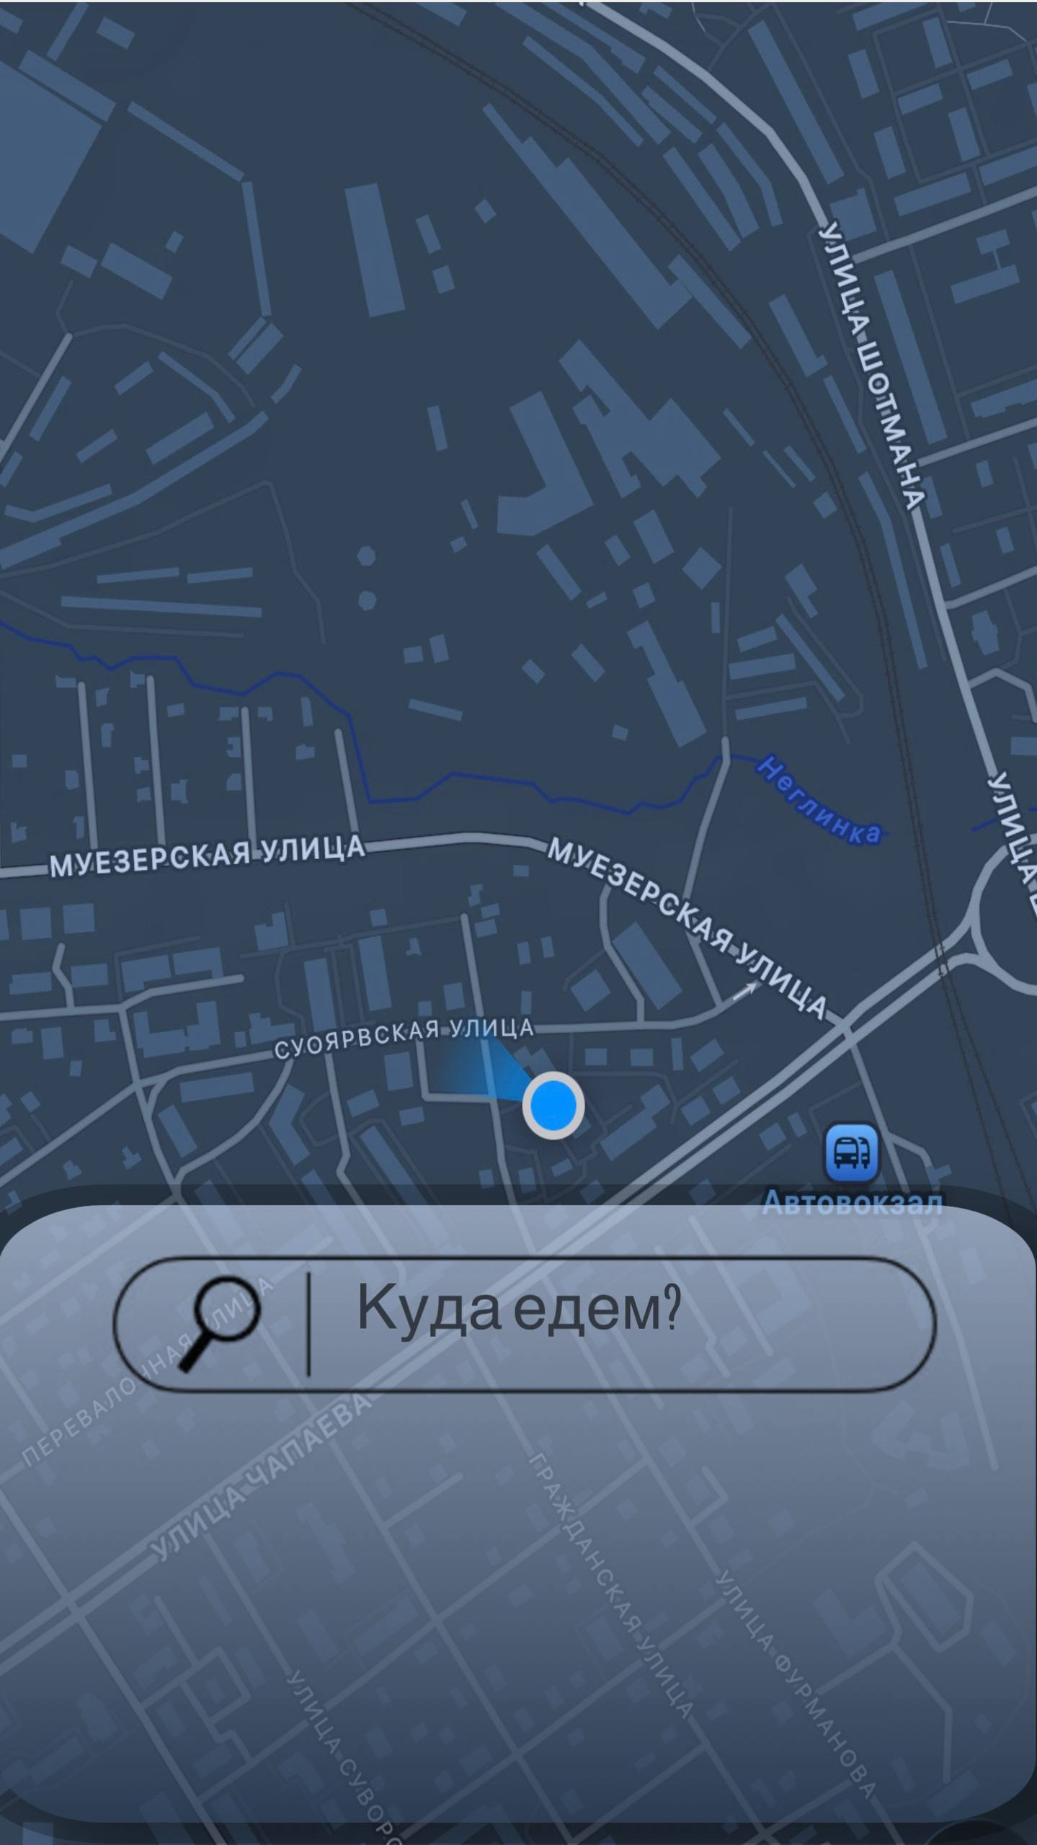
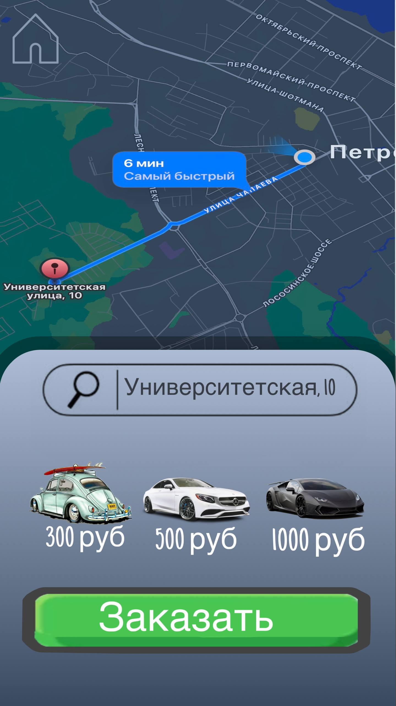
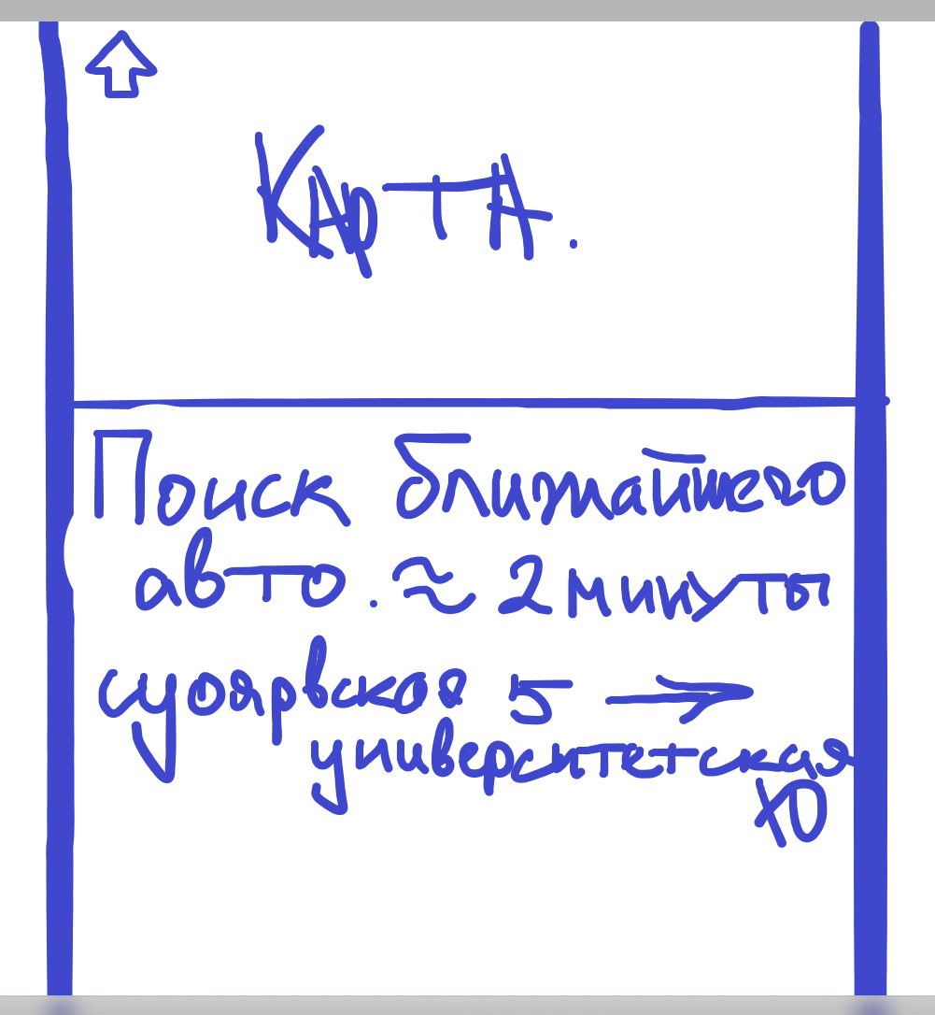
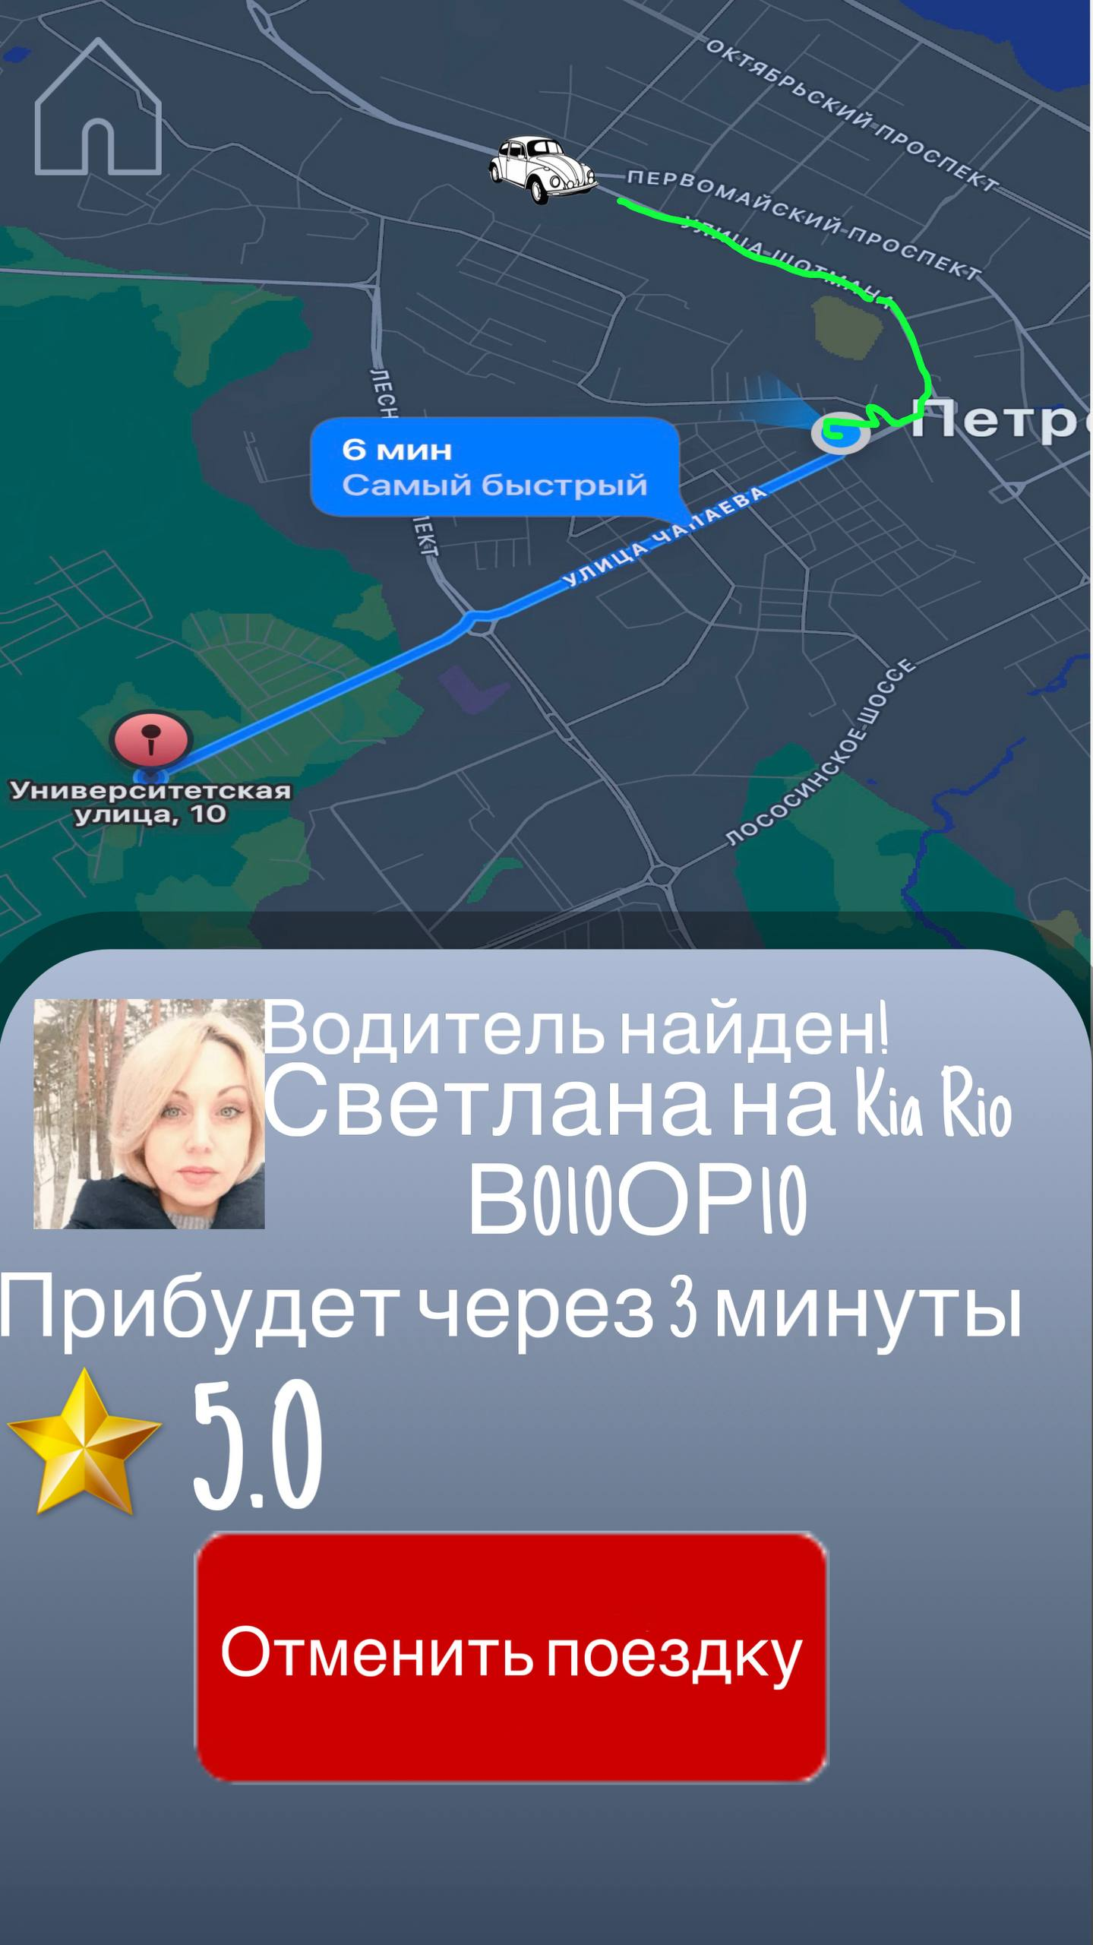
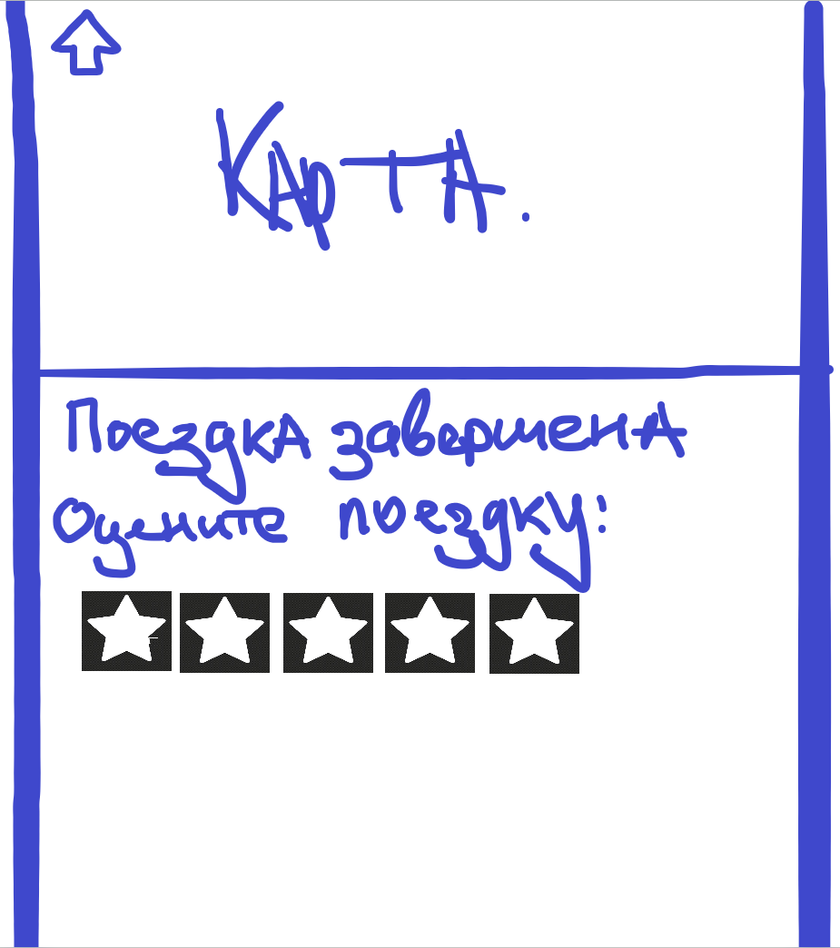
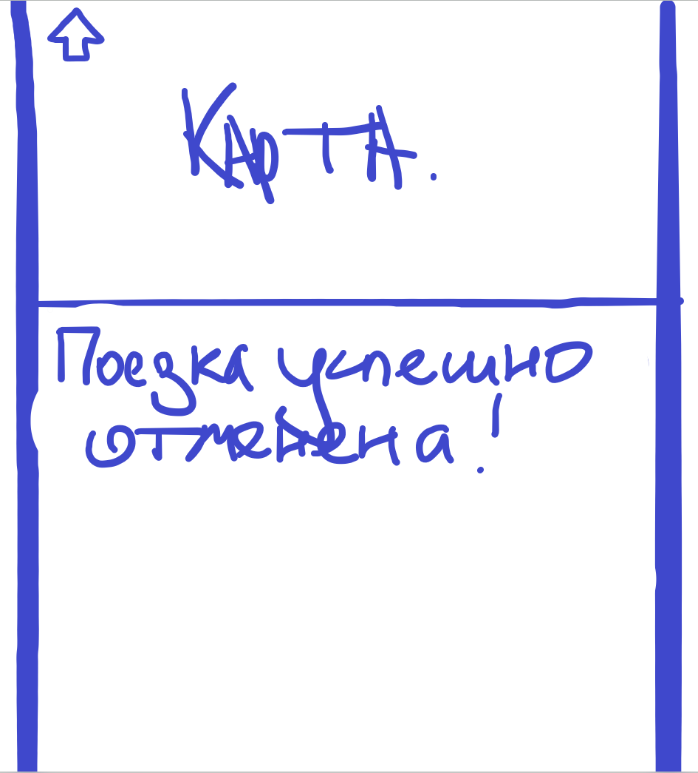
4. Диаграмма состояний для сущности “Поездка”:
@startuml
title Диаграмма состояний для сущности "Поездка"

state "Создана" as Created : Пассажир создал заказ
state "Водитель назначен" as DriverAssigned : Система нашла водителя
state "Водитель прибыл" as DriverArrived : Водитель подъехал к точке подачи
state "В процессе" as InProgress : Пассажир сел, поездка началась
state "Завершена" as Completed : Пассажир доставлен
state "Отменена" as Cancelled : Поездка отменена

[*] --> Created : Пассажир создал заказ
Created --> DriverAssigned : Система назначила водителя
DriverAssigned --> DriverArrived : Водитель прибыл к точке подачи
DriverArrived --> InProgress : Пассажир сел в автомобиль
InProgress --> Completed : Поездка успешно завершена

Created --> Cancelled : Отмена до назначения водителя
DriverAssigned --> Cancelled : Отмена после назначения водителя
DriverArrived --> Cancelled : Отмена после прибытия водителя
InProgress --> Cancelled : Досрочное завершение поездки

Completed --> [*] : Цикл завершен
Cancelled --> [*] : Цикл завершен

note right of Created
**Система проверила:**
- Доступность водителей в районе
- Корректность адресов
- Возможность расчета маршрута
end note

note right of DriverAssigned
**Информация о водителе:**
- Имя и рейтинг водителя
- Марка и модель авто
- Госномер
- Примерное время прибытия
end note

note right of InProgress
**Отслеживание:**
- Текущее местоположение
- Пройденный путь
- Оставшееся время
- Итоговая стоимость
end note
@enduml
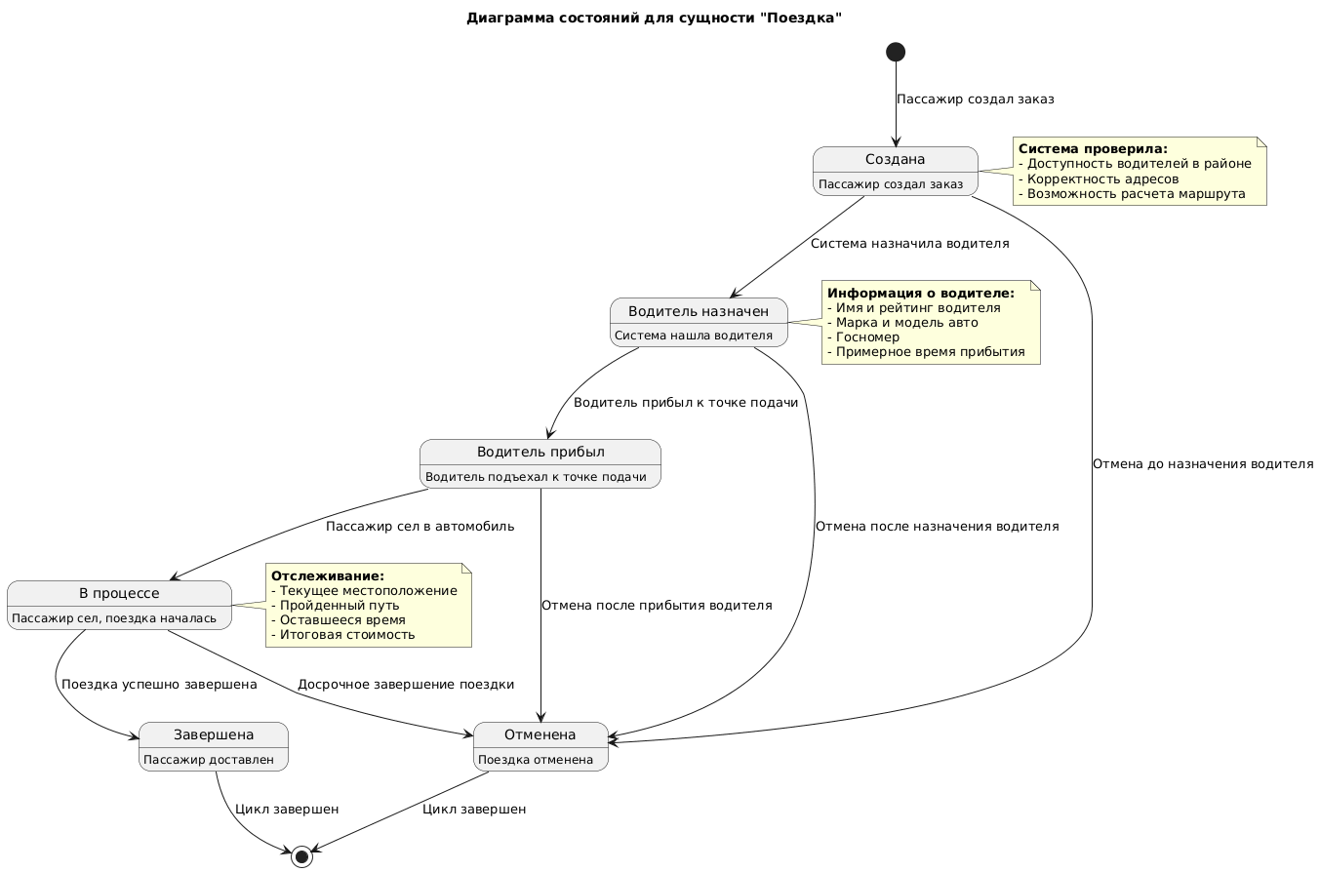

На основе диаграммы прецедентов из лабораторной №6 выделим ключевую пользовательскую историю:
Как гость, я хочу забронировать номер в отеле, чтобы иметь гарантированное проживание

Критерии приемки:
- Система показывает доступные отели по заданным критериям (даты, местоположение, цена)
- Гость может выбрать конкретный номер и увидеть полную стоимость
- После подтверждения бронирования система отправляет подтверждение и детали
Роли в системе:
- Гость (турист)
- Администратор (управляет отелями, номерами, бронированиями)
- Система (внешние сервисы)
Этап 2: Создание моделей
- User Story Map:
@startuml
left to right direction

card "Основная история: Забронировать отель" as Main
card "Задачи MVP:" as Tasks {
(Выбрать город и даты)
(Найти подходящие отели)
(Выбрать номер)
(Ввести данные гостя)
(Подтвердить бронирование)
(Получить подтверждение)
}
card "Дополнительные задачи:" as Extra {
(Отменить бронирование)
(Оставить отзыв)
(Изменить даты)
(Связаться с администратором)
}

Main -down-> Tasks
Tasks -right-> Extra

note right of Main
Как гость,
я хочу забронировать отель,
чтобы иметь гарантированное
место для проживания
end note
@enduml
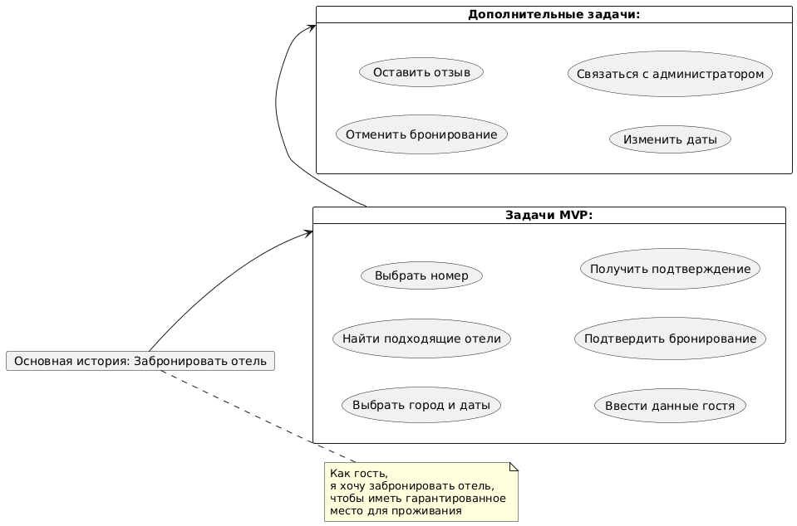
2. UML-диаграмма классов:
@startuml
title Диаграмма классов системы "Бронирование отелей"

class User {
<<abstract>>
+id: String
+name: String
+email: String
+phone: String
+authenticate(): boolean
+updateProfile(): void
}

class Guest extends User {
+passportData: String
+preferences: Map<String, Object>
+searchHotels(criteria): List<Hotel>
+makeBooking(roomId, dates): Booking
+cancelBooking(bookingId): boolean
+writeReview(hotelId, rating, comment): Review
+viewBookingHistory(): List<Booking>
+contactAdmin(issue): SupportTicket
}

class Admin extends User {
+permissions: List<String>
+addHotel(hotelData): Hotel
+manageRooms(hotelId, rooms): boolean
+setPricing(roomId, prices): boolean
+viewAllReservations(): List<Booking>
+confirmBooking(bookingId): boolean
+manageUsers(): List<User>
+handleSupportTickets(): List<SupportTicket>
+generateReports(): Report
}

class Hotel {
+hotelId: String
+name: String
+city: String
+address: String
+stars: int
+description: String
+getAvailableRooms(checkIn, checkOut): List<Room>
+calculateAverageRating(): double
+updateInfo(newInfo): boolean
}

class Room {
+roomId: String
+hotelId: String
+roomType: String
+capacity: int
+pricePerNight: double
+amenities: List<String>
+checkAvailability(dates): boolean
+calculateTotalPrice(nights): double
}

class Booking {
+bookingId: String
+guestId: String
+roomId: String
+checkInDate: Date
+checkOutDate: Date
+status: String
+totalPrice: double
+specialRequests: String
+createBooking(): boolean
+cancelBooking(): boolean
+modifyBooking(newDates): boolean
+calculateRefundAmount(): double
}

class Review {
+reviewId: String
+hotelId: String
+guestId: String
+rating: double
+comment: String
+date: Date
+publishReview(): boolean
}

class SupportTicket {
+ticketId: String
+guestId: String
+adminId: String
+issueType: String
+description: String
+status: String
+priority: String
+create(): void
+assignTo(adminId): void
+resolve(): void
}

' Отношения между классами
User <|-- Guest
User <|-- Admin

Guest --> Booking : создает
Guest --> Review : оставляет
Guest --> SupportTicket : создает

Admin --> Hotel : управляет
Admin -->SupportTicket : обрабатывает

Hotel --> Room : содержит
Hotel --> Review : получает

Booking --> Room : бронирует

note top of Booking
**Критерии приемки основной истории:**
1.Гость может указать город, даты заезда/выезда
2.Система показывает доступные отели с ценами
3.Гость может выбрать номер и увидеть итоговую стоимость
4.Гость может ввести личные данные
5.После подтверждения система создает бронирование
6.Гость получает подтверждение на email
end note

note right of Admin
**Роль администратора включает:**
- Управление отелями и номерами
- Установка цен и тарифов
- Просмотр и подтверждение бронирований
- Управление пользователями
- Обработка обращений в поддержку
- Генерация отчетов
end note
@enduml
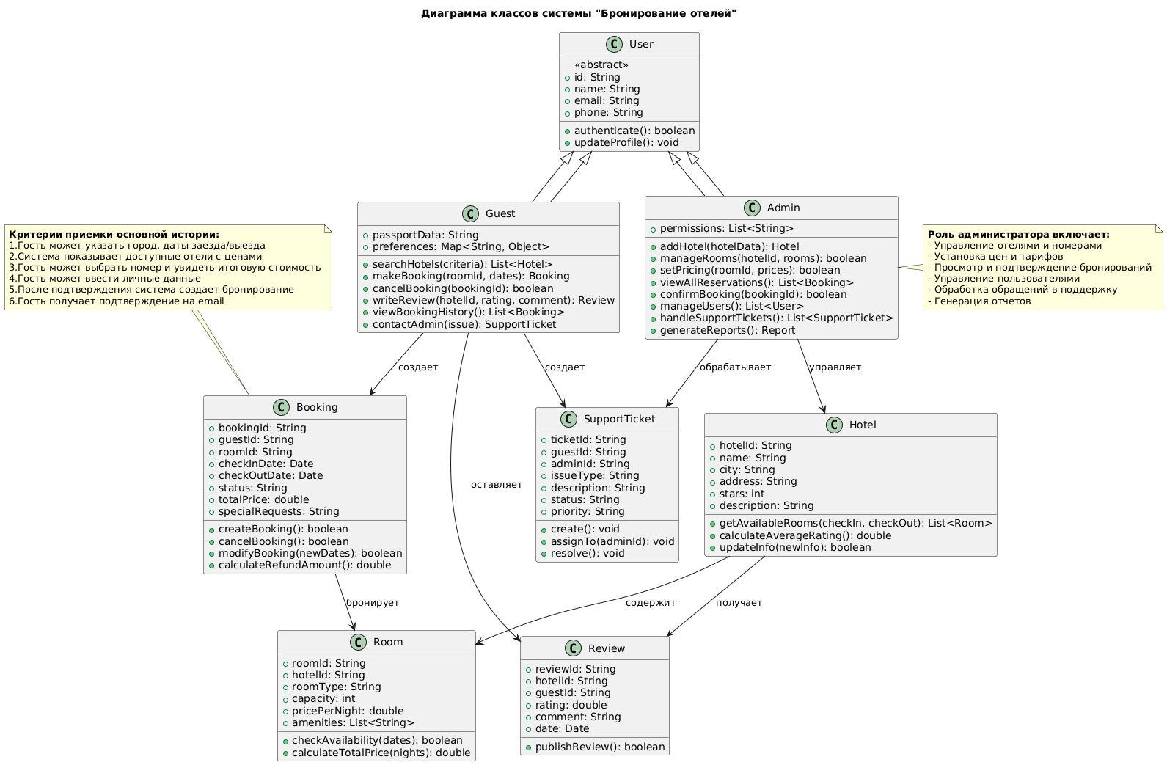
3. Мокап интерфейса
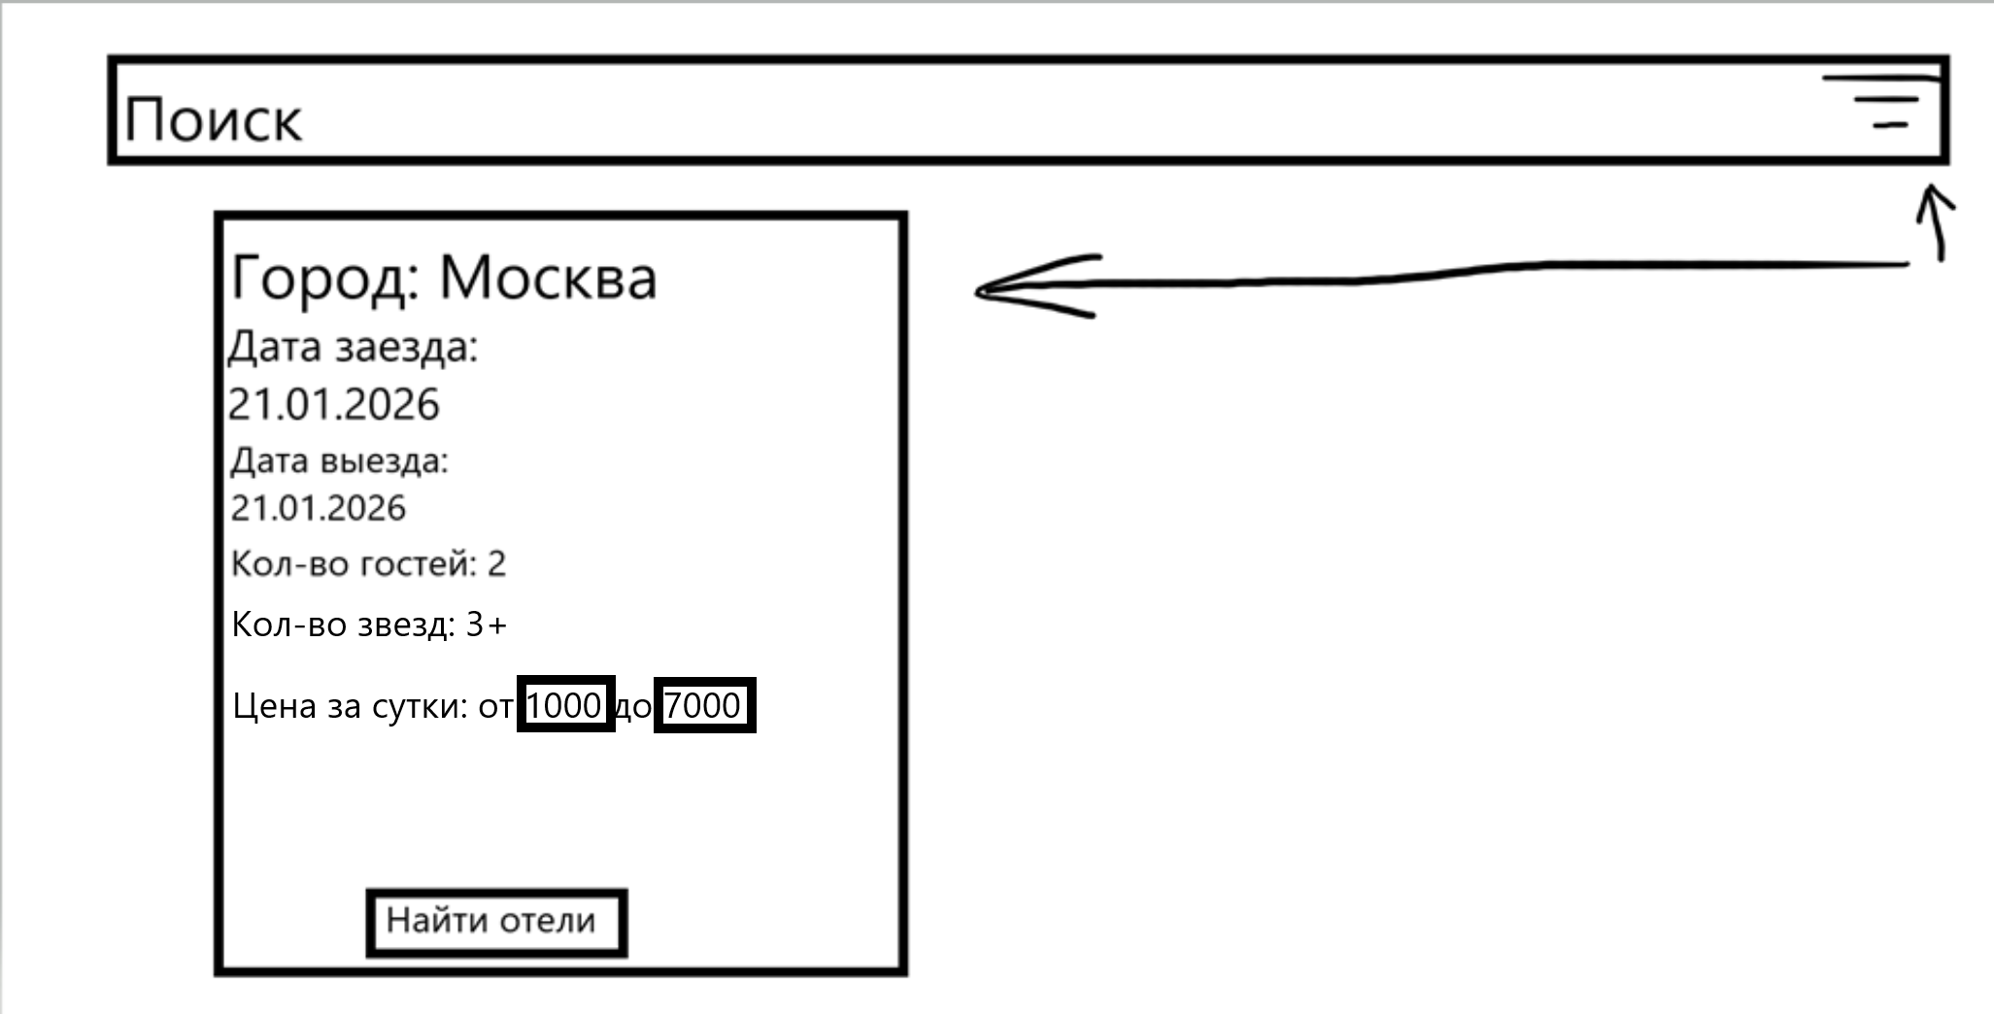
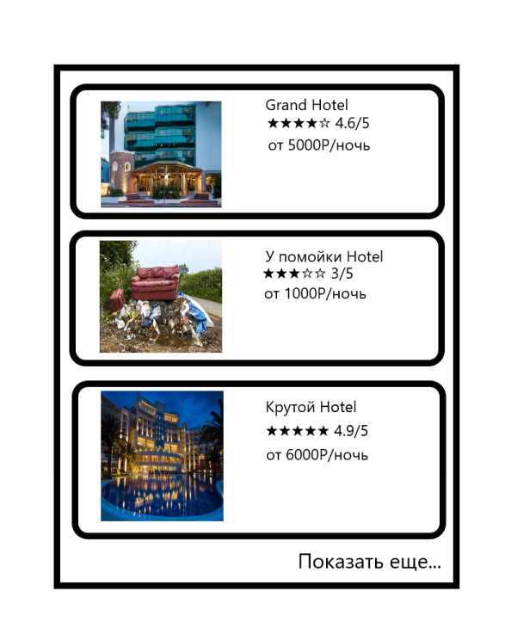
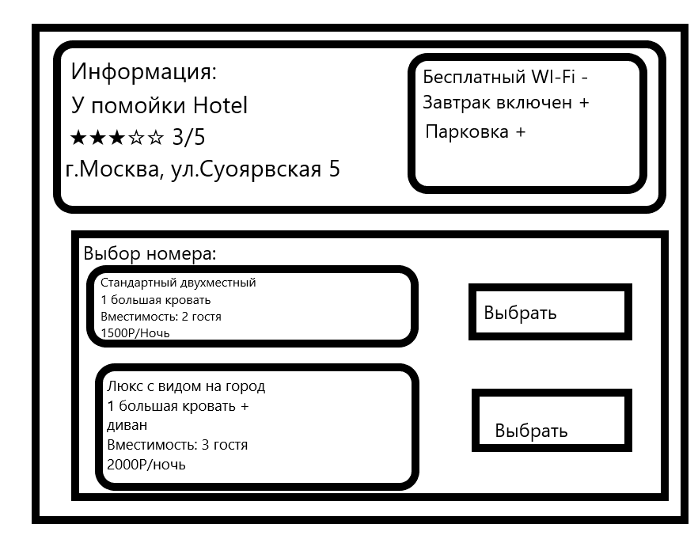
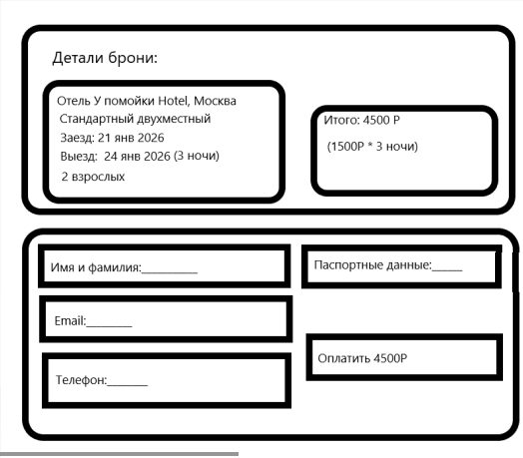
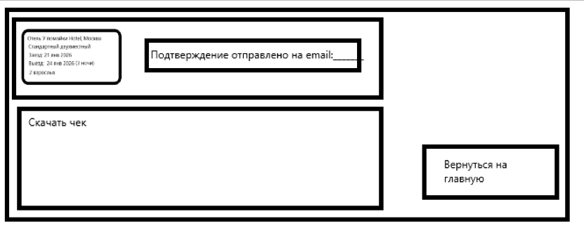
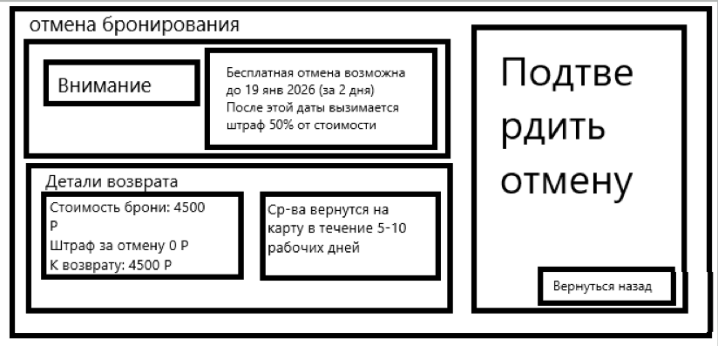
4. Диаграмма состояний для сущности “Сценарий”:
@startuml
title Диаграмма состояний для сущности "Бронирование"

[*] --> Создано : Гость заполнил форму
Создано --> На_модерации : Отправлено на проверку
На_модерации --> Ожидает_оплаты : Администратор проверил
Ожидает_оплаты --> Подтверждено : Оплата получена
Подтверждено --> Активно : Дата заезда наступила
Активно --> Завершено : Гость выехал

Создано --> Отменено : Гость отменил до проверки
На_модерации --> Отклонено : Администратор отклонил
Ожидает_оплаты --> Отменено : Истек срок оплаты
Подтверждено --> Отменено : Гость отменил (по правилам)
Активно --> Отменено : Досрочный выезд

Завершено --> [*]
Отменено --> [*]
Отклонено --> [*]

state Создано {
[*] -> Заполнено : Данные введены
Заполнено -> Отправлено : Форма отправлена
Отправлено -> [*] : Передано модератору
}

state Активно {
[*] -> Заезд : Гость прибыл
Заезд -> Проживание : Заселение оформлено
Проживание -> Выезд : Дата выезда наступила
Выезд -> [*] : Расчет произведен
}

note right of Создано
**Проверки при создании:**
- Доступность номера на даты
- Корректность данных гостя
- Соблюдение правил бронирования
end note

note right of На_модерации
**Проверка администратором:**
- Подтверждение наличия номера
- Проверка данных гостя
- Верификация платежеспособности
- Срок проверки: 24 часа
end note

note right of Ожидает_оплаты
**Ожидание оплаты:**
- Бронирование временно заблокировано
- Срок оплаты: 48 часов
- Автоматическая отмена при неоплате
- Уведомления гостю
end note

note right of Подтверждено
**Подтвержденное бронирование:**
- Номер гарантирован
- Предоплата получена
- Гость может отменить (с условиями)
- Возможность внесения изменений
end note

note right of Активно
**Активное проживание:**
- Гость находится в отеле
- Возможны дополнительные услуги
- Отслеживание состояния номера
- Поддержка гостя 24/7
end note
@enduml
